**MUFFINS**

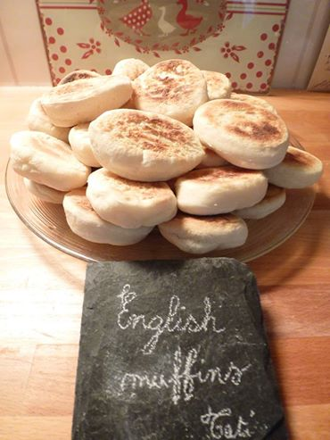

Recette très légère d'English muffins à 240Kc/100g ce qui fait environ 57 cal

J'en ai fait 30 au total

Recette :

* 320 ml de lait écrémé
* + 5g de fructose ( ou le double de sucre)
* + 20g de levure fraiche de boulanger
* + 500g de farine
* + 1g de sel

* Lait + levure V5-35°c-5 min

* Ajouter la farine, le fructose et le sel et lancer le programme pâte P2 + étuve 40 min à 40°c

* Etaler la pâte sur 3-4 mm d'épaisseur, découper à l'emporte pièce et fariner légèrement. Poser sur votre plaque de cuisson et mettre à lever dans le four à 40°c - 40 min environ

* Faire cuire à la poêle (anti adhésive) sans matière grasse à feu doux 4 minutes de chaque côté.